TEMA 7 (Electrónica básica). 11 ejercicios boletín

PROBLEMAS DE RESISTENCIAS

1)

VALOR | 1ª CIFRA | 2ª CIFRA | Multiplicador | Tolerancia
110Ω+-5% | Marrón | Marrón | Marrón | Oro
330Ω+-10% | Naranja | Naranja | Marrón | Plata
5600Ω+-5% | Verde | Azul | Rojo | Oro
47000+-20% | Amarillo | Violeta | Naranja | Sin Color

2)

1ª Cifra | 2ª Cifra | Multipl | Tolerancia | V(Valor) | Vmáx | Vmin
Naranja | Naranja. | Rojo | Sin Color | 3300Ω+-20% | 3960Ω | 2640Ω
Verde | Azul | Naranja | Oro | 56000Ω+-5% | 58800Ω | 53200Ω
Gris | Rojo | Marrón | Plata | 820Ω+-10% | 902Ω | 738Ω
Marrón | Rojo | Marrón | Oro | 120Ω+-1% | 132Ω | 108Ω

PROBLEMAS DE CONDENSADORES

3)

Datos: C = 22.000 µF R_{Carga} = 56 Ω R_{Descarga} = 180 Ω

La ecuación a emplear es: t = 5 *R *C

El condensador es el mismo para la carga y la descarga (C =).

Las R son distintas, para la carga, que para la descarga.
Tiempo Carga= 5*R_{c}*C = 5*56*22.000*10⁻⁶ = 6,16 s.

Tiempo Descarga = 5*R_{d}*C = 5*180*22.000*10⁻⁶ = 19,8 s.

PROBLEMAS DE DIODOS

4)

- L₂ alumbra. Polarización directa ( El + de la pila coincide

Con el + del diodo L₂)

L₁ No alumbra. Polarización inversa. (El + de la pila coincide con el - del diodo L₁).

EXPLICACIÓN:

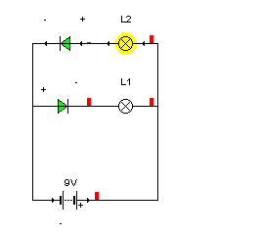
- Ninguna Lámpara alumbra.

EXPLICACIÓN:

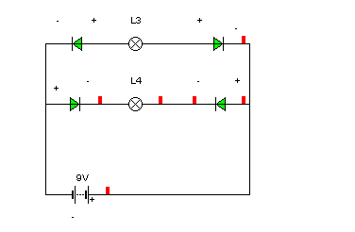

5)

Si Cogemos, los mismos criterios del problema 4(polarización

Directa e inversa), tenemos:

- L₁ y L₃ alumbran. L₂ No.

- L₆ y L₇ alumbran. L₅ No.

RECORDAR.

Fijaros en el + - de la Pila y los diodos.

6)

Datos: FIJARSE

R_{L} = 180 Ω V _{diodo} = 0.6 V (Este dato es fijo de 0,6 V para todos
Estos tipos de diodos).

Vcc = 12 V

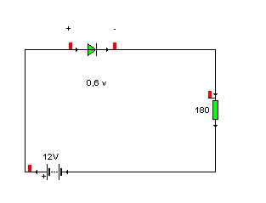

Aplicando la Ley de OHM: I_{L} = I_{D} = $\frac{VL}{RL}$

I_{L} = $\frac{12-0,6}{180}$ = $\frac{11,4}{180}$ = 0,06 A

7)

FIJARSE

V _{diodo} Led = 1,5 V (Este dato es fijo de 1,5 V para todos
Estos tipos de diodos).

Piden calcula Rs

FIJARSE La pila proporciona 9,5 V. El diodo Led funciona a

1,5 V. Sino colocamos una R_{s} para disipar los voltios sobrantes, el

Diodo se quemará.

Aplicando la LEY de OHM: Recordar, todas las magnitudes en el

S.I. por ello 35 mA = 35*10⁻³ A = 0,035 A

R_{s} = $\frac{9-1,5}{0,035}$ = $\frac{7,5}{0,035}$ = 214,29Ω

PROBLEMAS DE TRANSFORMADORES

8)

Datos: Primario (230 V, 1 W) / Secundario (24 V).

- V₁ b) I₁

- Tal y como dice el enunciado V₁ = 230 V.

- Como sabemos, la ecuación de P = I* V

Entonces:

I₁ = $\frac{P1}{V1}$ = $\frac{1}{230}$ = 0,004 A

Si nos pidieran I₂, Haríamos:

P₁ = P₂

I₁ * V₁ = I₂ * V₂

0,004 * 230 = I₂ * 24

Con lo cual I₂ sería:

I₂ = $\frac{0,004*230}{24}$ = 0,04 A.

PROBLEMAS DE TRANSISTORES

9)

PROBLEMA de CONTROL de Velocidad de un motor

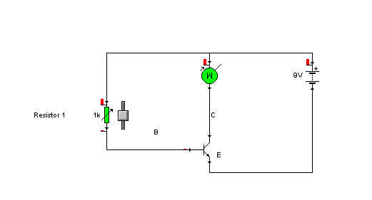

Recordamos de la teoría que las ecuaciones básicas de un

Transistor eran;

I_{C} = β*I_{B} I_{E} = I_{c +} I_{B}

Por lo tanto la resolución del problema Sería:

- Si la Resistor 1 tiene un valor alto →La I_{B} y por lo tanto I_{c}

Son bajas → Motor gira lento.

POR EL CONTRARIO:

- Si la Resistor 1 tiene un valor bajo →La I_{B} y por lo tanto I_{c}

Son altas → Motor gira rápido
10)

EJEMPLO DE PROBLEMA numérico con un TRANSISTOR.

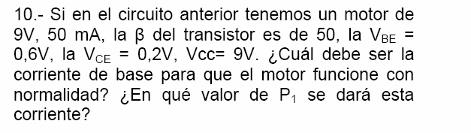

- Aplicando las ecuaciones del transistor, tenemos:

I_{c} = β * I_{B}

I_{c} = 50 mA = 0,05 A = 50*10⁻³ A β = 50

Recordar que la β es la ganancia del transistor, es decir el factor

de amplificación.

50*10⁻³ = 50 * I_{B} Por lo tanto al despejar I_{B →} I_{B} = 10⁻³ A

- Aplicando lo que vimos en el tema 5 de electricidad y

cogiendo la parte de transmisión de corriente del transistor

Base Emisor, tenemos:

V pila = I_{B} * R_{p1} + V_{BE}

9 = 10⁻³ *R_{p1} + 0,6

Despejando R_{p1} = 8400 Ω

11)

PROBLEMA de CONTROL del funcionamiento de un transistor por efecto de la TEMPERATURA

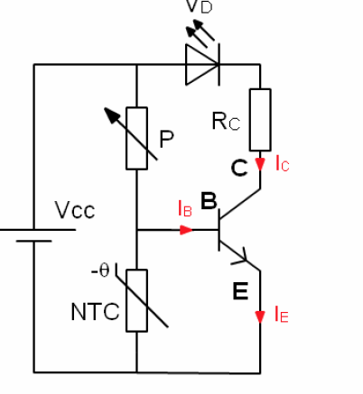

Si os fijáis, como siempre, para que un transistor se active, la

corriente ha de pasar por la base y en consecuencia por el colector

amplificada (aumentada) y el circuito se activa.

En este caso, la activación es el diodo LED (Diodo Led alumbra).

RESOLUCIÓN

-Cuando la NTC marca una alta Tª la R_{NTC} es baja. La corriente

no llegará a la base del transistor pues el camino de la NTC es

mejor (R baja) → Led no Alumbra (en el transistor, no pasa por

la base la electricidad y en consecuencia tampoco por el colector

que es donde está el LED).

- Cuando la NTC marca una baja Tª la R_{NTC} es alta. La corriente

si llegará a la base del transistor pues el camino de la NTC es

peor (R alta) → Led si Alumbra (en el transistor, si pasa por

la base la electricidad y en consecuencia también por el colector

que es donde está el LED).

Fijaros

Recordar que en ambos casos la R_{p} la regulo como quiera, tiene

un reóstato de regulación y no es clave. La clave para que el

transistor funcione y en consecuencia el LED alumbre está en la

R _{NTC.}

Así cuando la Tª supera un valor fijado, el LED se enciende y

avisa de ese calentamiento. Valdría como veis para controlar de

forma sencilla un sistema de refrigeración.

CON ESTE EJERCICO TERMINAMOS ESTE BOLETÍN.

SI ALGO NO ENTENDEIS PREGUNTAR.

